salerno e luci d’artista

napoli con i mercatini di natale

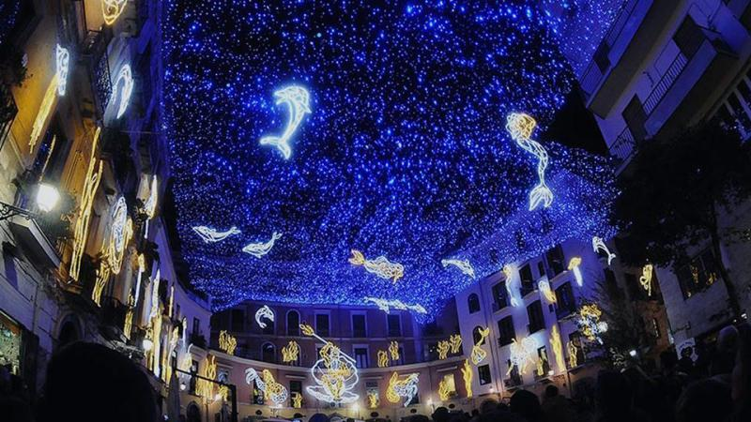
sorrento e le sue luminarie

Quota individuale: 469,00 €
(Quota valida per minimo 30 pax)
Supplemento camera singola: 65,00 €
Acconto di € 140,00
Saldo entro il 03 - 11 -2020
ORGANIZZAZIONE TECNICA: : Agenzia Avvenire Viaggi s.r.l. – Maiori (Sa) CREATORI DI VIAGGI SU MISURA

Sede di Novara - Via dei Caccia 7/B - Tel. 0321/6751054/42 - fax 0321-6751041 etsi@cislnovara.it

1° GIORNO GIOVEDì 3 DICEMBRE 2020 –
Salerno e lo spettacolo delle Luci d’Artista

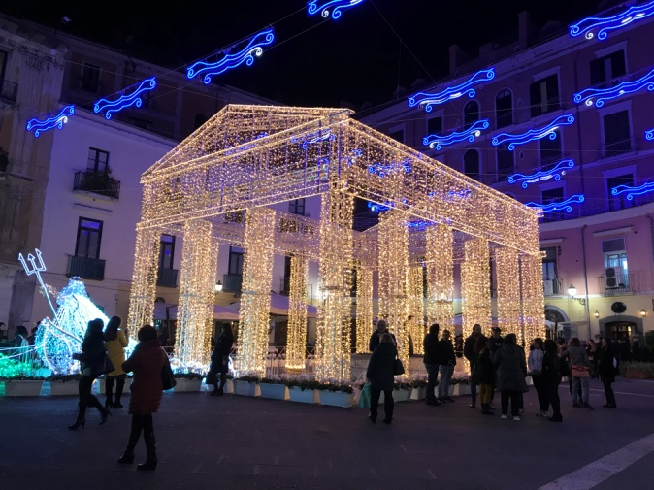
Transfer in bus Gt per la stazione di Milano Centrale. Partenza con treno Alta Velocità diretto a Salerno. Arrivo a Salerno, pranzo libero e sistemazione in hotel 4 stelle in centro, sul lungomare. Incontro con la Guida per una visita full immersion alla scoperta di Salerno, con il cuore antico della città. “Gioiello
medievale”, definiva il poeta Alfonso Gatto il centro storico di Salerno, per la sua ricchezza di palazzi e chiese dell’epoca longobarda e normanna. Visita del Duomo dedicato a San Matteo, tra i più antichi e prestigiosi edifici di tutta la città; simbolo della potenza di antichi signori medievali. Proseguimento poi con la passeggiata passando per Via dei Mercanti sino a raggiungere il bellissimo lungomare alberato, la graziosa Villa comunale a due passi dal Teatro Verdi, per godere del vivace scenario fiabesco delle LUCI D'ARTISTA che colorano tutta la città. Passeggiata nell’animato ed elegante Corso ed i suoi vicoli. L’evento delle LUCI D'ARTISTA propone tante spettacolari novità nelle opere e negli allestimenti rispetto alle precedenti edizioni. Uno spettacolo da godere tutto d’un fiato: le luminarie partono dalla Villa Comunale, dove un giardino incantato fatto di maghi e fate luminose, catapulta in un’atmosfera da sogno. Tempo libero a disposizione per tuffarsi nel magico mondo delle luci del Natale. Cena e pernottamento in hotel.

2° GIORNO VENERDI 4 DICEMBRE 2020
= La Badia di Cava dei Tirreni e le luminarie di Sorrento

Prima colazione al buffet. In mattinata si raggiunge Cava dei Tirreni, borgo poco distante da Salerno, per visitare la Badia di Cava dei Tirreni della S.S. Trinità, fondata da S. Alferio, nobile salernitano, che nel 1011 si ritirò sotto la grande grotta "Arsicia" per condurvi vita eremitica. Durante i secoli della sua storia la badia si è arricchita di molte opere d’arte di epoche diverse: edifici, affreschi, mosaici, sarcofaghi, sculture, quadri, codici miniati e oggetti preziosi.
Si continua con la tappa nel centro storico di Cava de’ Tirreni per la visita del famoso Presepe Monumentale che si trova all’interno del Santuario di San
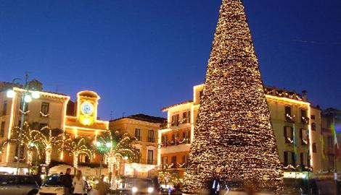
Francesco e Sant’Antonio. Si susseguono le scenografie del presepe settecentesco napoletano e orientale, con i musici mori, i cavalli ed il corteo dei re Magi. Particolarmente suggestiva è la riproduzione della Grotta della Natività. L’allestimento del presepe è curato dai frati del convento, rivolgendo un pensiero alla tradizione francescana di Greccio. Pranzo libero. Proseguimento per Sorrento, apprezzando la panoramica della Penisola Sorrentina. Passeggiata nel centro storico di Sorrento, famosa per il mito delle Sirene, i merletti e la lavorazione del legno intarsiato. Visita dell'animato e pittoresco centro sorrentino, addobbato a festa con le belle luminarie di Sorrento, ormai altro evento diventato tradizione del periodo del Natale sorrentino: trasformano la cittadina costiera in un elegante salotto a cielo aperto, meta di migliaia di curiosi che accorrono per ammirare giochi di luce e il maestoso Albero di Natale alto 25 metri che svetta sulla centralissima piazza Torquato Tasso. Immancabile sarà la sosta al belvedere sul Golfo. Tempo a disposizione per lo shopping tra i negozietti e botteghe del cuore antico. Rientro in hotel a Salerno. Cena e serata a disposizione per eventualmente completare la visita individuale alle luci d'artista.

3° GIORNO SABATO 5 DICEMBRE 2020
=Mercatini di Natale di Napoli nel quartiere di San Gregorio Armeno

Prima colazione in hotel al buffet.
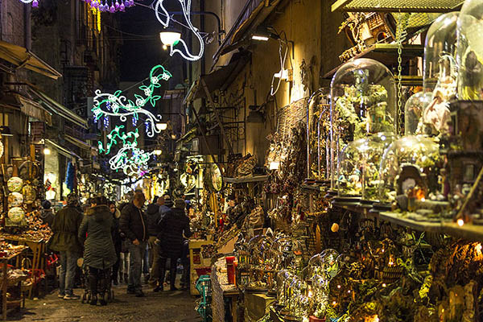
Partenza per Napoli, una città, mille volti. In occasione del Natale, tutto il centro storico della città partenopea si anima e si veste “a festa”: un’occasione perfetta per scoprire i suoi tradizionali Mercatini di Natale. La maggior affluenza si ha in via Duomo, sul Decumano Maggiore (via Tribunali) e nei numerosi vicoletti, ma è in via San Gregorio Armeno che si deve andare per assaporare appieno lo spirito dell’imperdibile Natale napoletano: è questa, infatti, la famosa via degli artigiani del presepe, dove si trovano le principali botteghe che realizzano elaborazioni scenografiche dei personaggi del presepe a grandezza naturale e in miniatura, realizzati rigorosamente a mano. Una delle principali caratteristiche di Via San Gregorio Armeno è quella di essere aperta tutto l’anno: anche durante i mesi non propriamente “natalizi”, infatti, i bottegai lavorano alle preparazione delle statuine. Ai pensierini da mettere sotto l’albero, invece, ci pensano i Mercatini di Natale di Napoli con la produzione artigianale d’eccellenza. Tempo a disposizione nei mercatini. Pranzo libero, dove ci si potrà sbizzarrire nell’assaggiare i tanti gustosi prodotti del cosiddetto “Street Food” napoletano.
Nel pomeriggio, prima di raggiungere la stazione, vi sarà una panoramica di Napoli, con tappa nei luoghi più conosciuti dell’antica Partenope, senza dubbio una delle più belle città del Mediterraneo. Ad orario convenuto, imbarco e partenza con treno Alta Velocità per Milano Centrale.
Arrivo e proseguimento in bus riservato per il rientro alle proprie sedi.

Periodo: dal 3 al 5 Dicembre
- LA QUOTA COMPRENDE:
- Transfer in bus GT a/r per stazione Milano Centrale
- Accompagnatore
- Viaggio in treno Alta Velocità a/r Salerno - Napoli
- Sistemazione in Hotel 4**** stelle a Salerno
- Trattamento di Mezza Pensione
- Bevande ai pasti (Vino ed Acqua minerale)
- Servizio Bus GT locale per le escursioni come da programma
- ZTL e Parcheggi inclusi
- Escursioni come da programma con guide specializzate e autorizzate.
- 03/12 = mezza giornata
- 04/12 = intera giornata
- 05/12 = intera giornata
- Assicurazione medico-bagaglio
- Assistenza Avvenire Viaggi in loco in corso di tour

LA QUOTA NON COMPRENDE:
- Polizza Annullamento (facoltativa) € 18,00 per persona
- i pranzi, ingressi, gli extra in genere e tutto quanto non espressamente
- indicato alla voce LA QUOTA COMPRENDE.

